Gazetka szkolna
Prorok Niecodzienny
Czerwiec 2017, nr 6

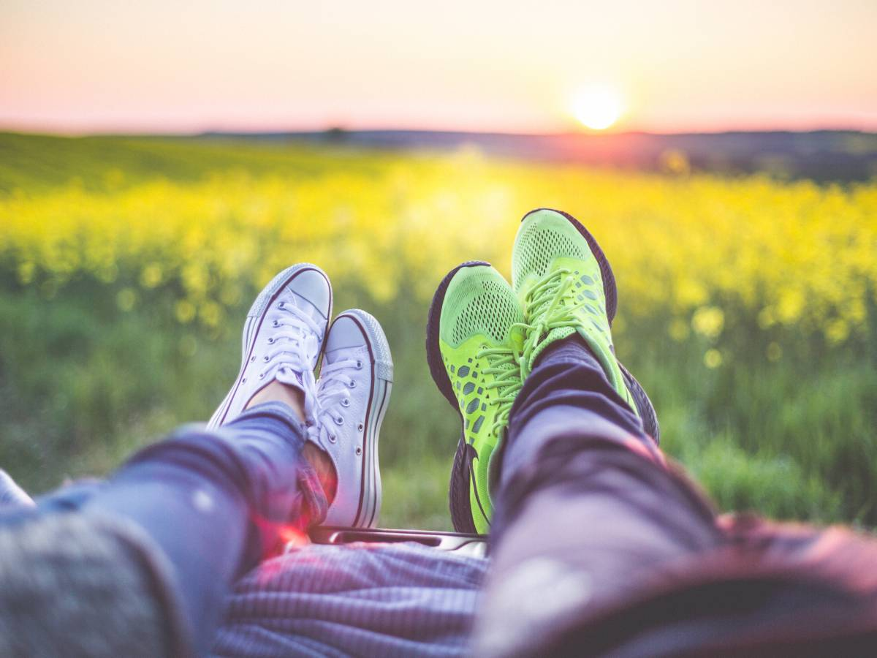

„Chodzę do szkoły, bo każdy gdzieś chodzi -
starsi do pracy, a do szkoły młodzi.
Często jest mi dobrze, a czasem niewygodnie...
Wciąż ta myśl, nie mogę się uwolnić od niej,
że jeszcze tylko maj, czerwiec
i...
Wakacje, znów będą wakacje,
Na pewno mam rację wakacje będą znów!”

Bezpieczeństwo podczas wakacji to rzecz priorytetowa

Przecież nikt z Nas nie chciałby wylądować ze złamaną nogą czy ręką w szpitalu podczas, gdy trwa nasz urlop bądź wakacje. Jak więc uchronić się przed tego typu incydentami? Mamy dla Was kilka porad:
- Nie pływaj podczas burzy, mgły czy silnego wiatru
- Nie skacz rozgrzany do wody, przed wejściem ochlap klatkę piersiową, szyję oraz nogi. To dobry sposób na uniknięcie wstrząsu termicznego
- Nie pływaj w wodzie o temperaturze poniżej 14 stopni
- Przede wszystkim przestrzegaj zasad kąpieliska i stosuj się do uwag ratownika
- Nie skacz do wody w miejscach nieznanych, takie postępowanie może zakończyć się tragedią
- Pływaj w miejscach strzeżonych, czyli tam gdzie jest ratownik WOPR
- Unikaj wysiłku w pełnym słońcu
- Noś nakrycia głowy i okulary przeciwsłoneczne
- Jeśli musisz przebywać na słońcu, stosuj wszelkiego rodzaju filtry ochronne
Bezpieczeństwo jest najważniejsze, także w górach:
- Wybierając się w podróż po szlakach górskich, zaopatrz się w dobre buty oraz odpowiednią odzież
- Wyruszaj w góry rankiem, gdyż popołudniem pogoda zazwyczaj się psuje
- Zawsze miej ze sobą na wszelki wypadek latarkę, plandekę przeciwdeszczową oraz ciepłe ubrania, nawet jeśli jest to lato
- Jeżeli nie czujesz się na siłach, by iść danym szlakiem, po prostu tego nie rób, bądź wyrusz w grupie z bardziej doświadczonymi wspinaczami
- Ruszając ze schroniska, trzeba dać znać dokąd idziemy oraz zapamiętać numer ratunkowy GOPR
Hikari
ŚLADAMI NASZYCH ABSOLWENTÓW
wspomnienia absolwenta Liceum Medycznego
Pawła Nawrotka.

Jest mi niezmiernie miło po tylu latach wrócić pamięcią do mojego Liceum (mojego „Medyka”), w którym nie tylko spędziłem cudowne lata, ale które niewątpliwie ukształtowało mnie, w zasadzie, w każdym aspekcie mojego późniejszego „dorosłego” życia. W dużym stopniu ukształtowało mój stosunek do innych ludzi, a także wartości, którymi na co dzień staram się kierować. Analizując moje dalsze losy zawodowe mogę z całą odpowiedzialnością stwierdzić, iż lata nauki w Liceum Medycznym w Świnoujściu były wyjątkowe pod wieloma względami. To tu nabyłem umiejętności, które wielokrotnie wykorzystywałem i które wciąż wykorzystuję w życiu codziennym. W Liceum Medycznym tak naprawdę zrodziło się moje zainteresowanie nauką, początkowo bardzo mocno ukierunkowane w stronę medycyny lekarskiej, z którą zawsze wiązałem swoją przyszłość. Co prawda bardzo krótko miałem okazję wykorzystać swoje umiejętności w zakresie pielęgniarstwa w praktyce zawodowej (zaraz po ukończeniu Liceum pracowałem niespełna rok na oddziale intensywnej terapii internistycznej), to jednak pozwoliły mi one wybrać taki kierunek studiów, który był dla mnie w pełni satysfakcjonujący zarówno pod względem nowych zainteresowań naukowych, jak i związanych z nimi planów zawodowych. Myślę, że to właśnie dzięki moim zainteresowaniom medycznym, umiejętnie rozwijanym podczas ćwiczeń i praktyk przygotowujących do zawodu, ostatecznie wybrałem mikrobiologię, którą obecnie reprezentuję w aspekcie naukowym i dydaktycznym. Mikrobiologia stała się moją pasją i sposobem na życie zawodowe. Bardzo intensywnie rozwijam ją w kontekście badawczym prowadząc (razem z moim zespołem) nowatorskie badania z zakresu mikrobiologii molekularnej, wirusologii, biotechnologii, a ostatnio także nanotechnologii, poszukując nowych leków i skutecznych sposobów walki z groźnymi czynnikami zakaźnymi, albo odwrotnie, wykorzystując użyteczne mikroorganizmy w procesach biotechnologicznych. Z tego zakresu publikuję, prowadzę liczne zajęcia wykładowe i laboratoryjne, prowadzę prace inżynierskie i magisterskie, jestem też opiekunem i promotorem kilku przewodów doktorskich, a ponadto staram się w różny sposób popularyzować nowoczesną naukę.
Aktualnie pracuję w Centrum Dydaktyczno-Badawczym Nanotechnologii ZUT w Szczecinie, kieruję Katedrą Immunologii, Mikrobiologii i Chemii Fizjologicznej oraz Zakładem Inżynierii Genetycznej.

Paweł Nawrotek
(Uczeń Liceum Medycznego w Świnoujściu w latach 1986-1991)

Gorąco pozdrawiam wszystkich moich nauczycieli, moje koleżanki i kolegów oraz zapewniam, że Liceum Medyczne w Świnoujściu ma szczególne miejsce w moim sercu.
W załączeniu kilka zdjęć z uroczystości „czepkowania” i „paskowania” („paskowanie” odbyło się 7 czerwca 1991 r.).

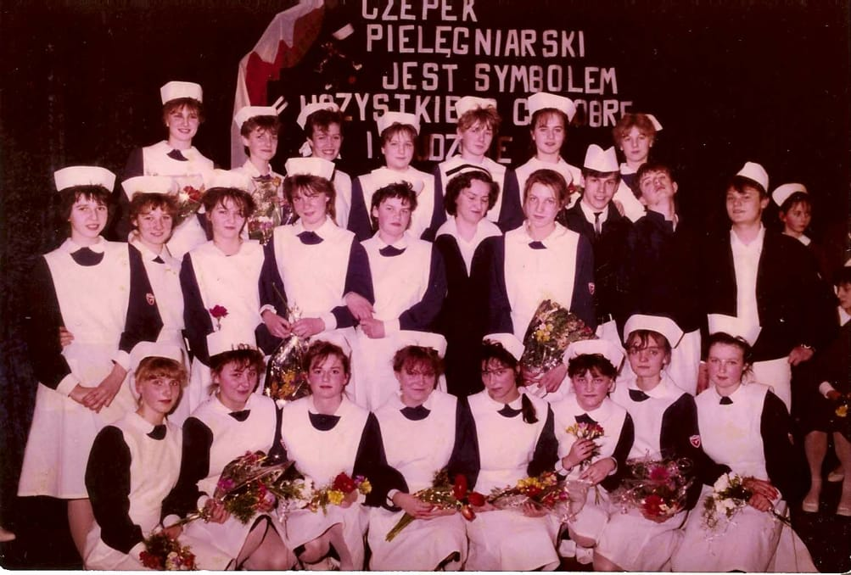
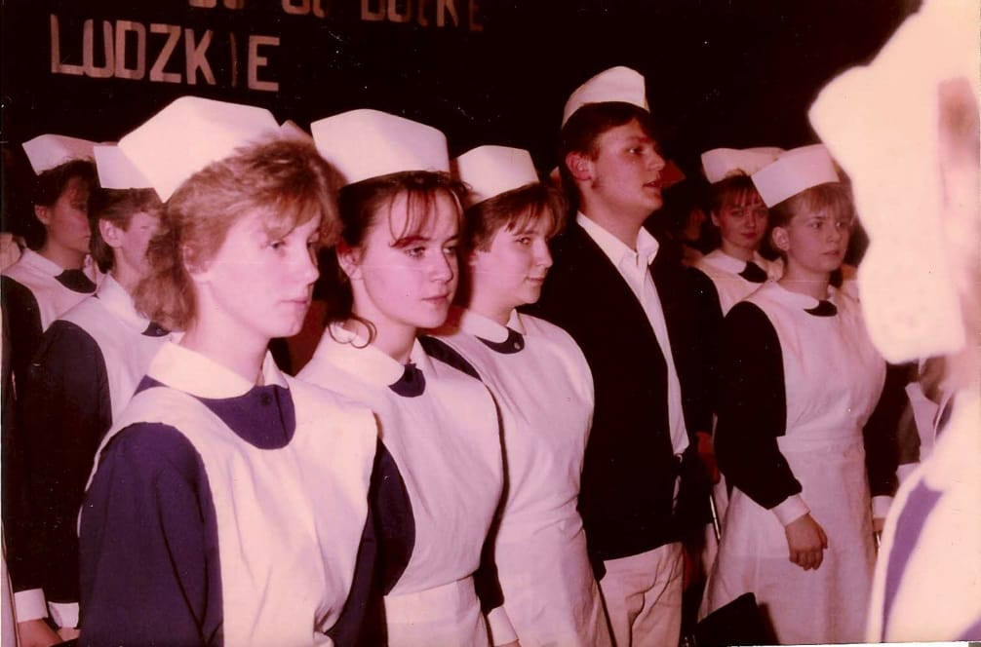
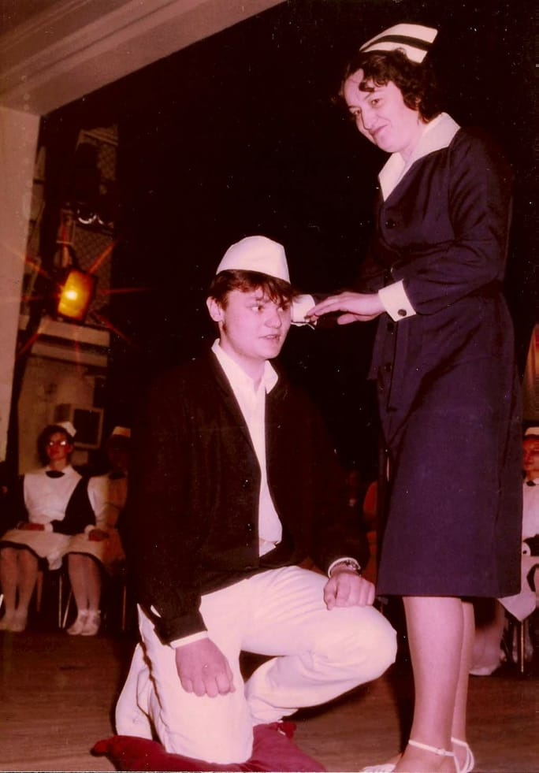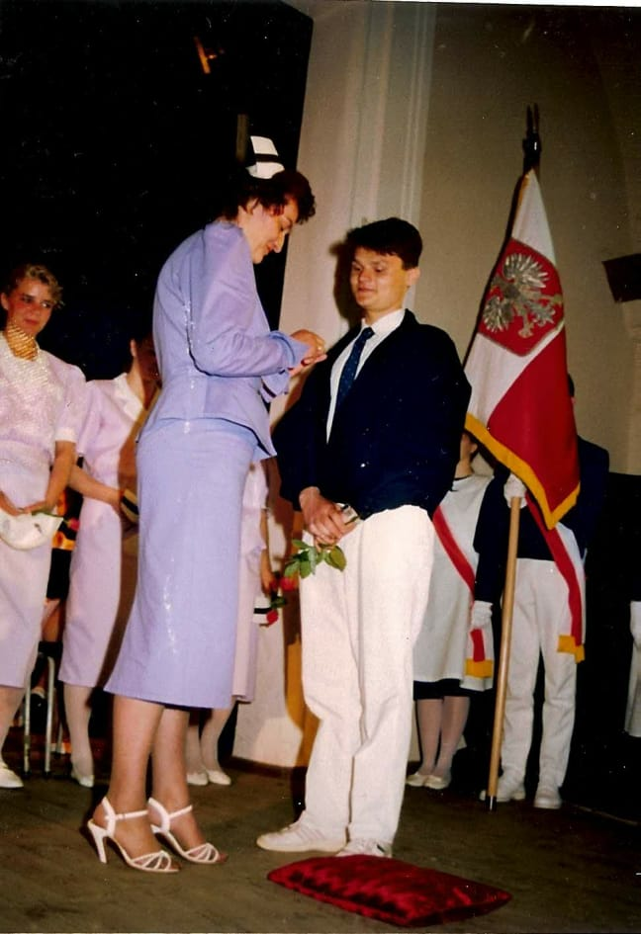
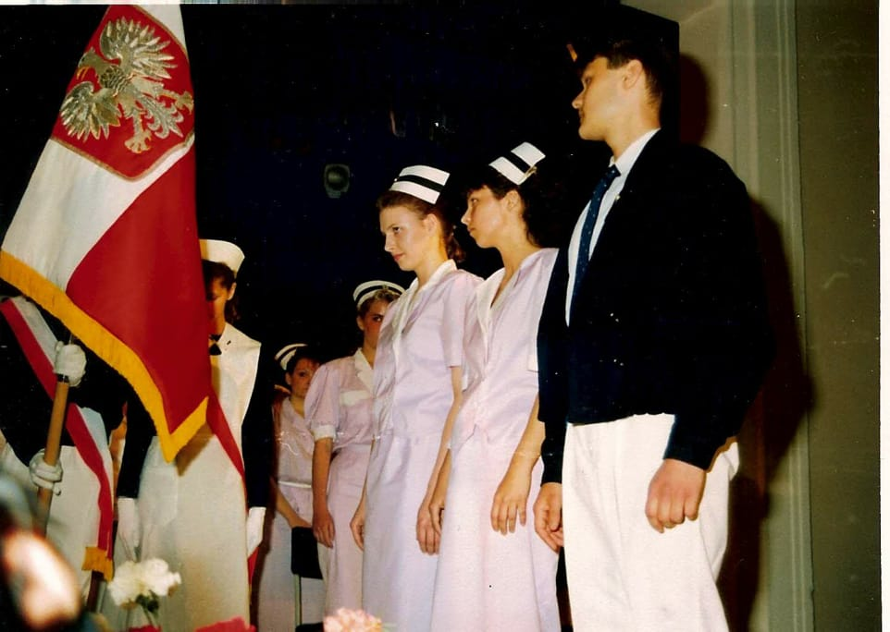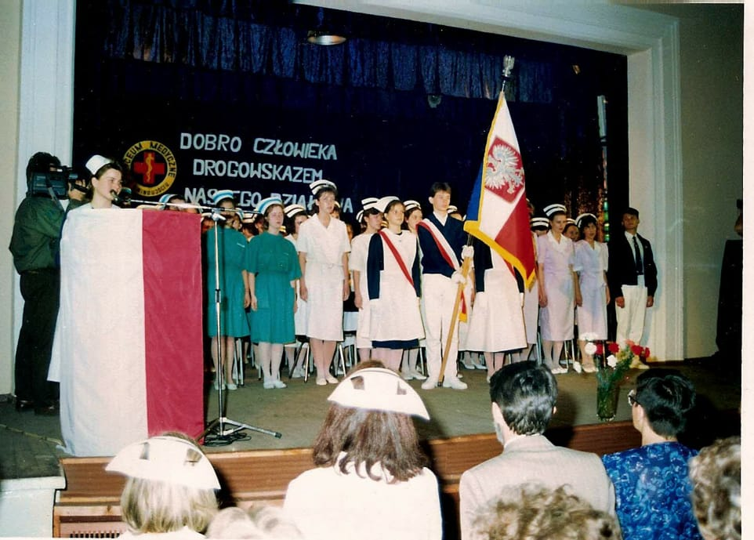

Ulubione książki naszych nauczycieli
W aktualnym numerze naszej gazetki prezentujemy upodobania czytelnicze pani Sylwii Stryczyńskiej
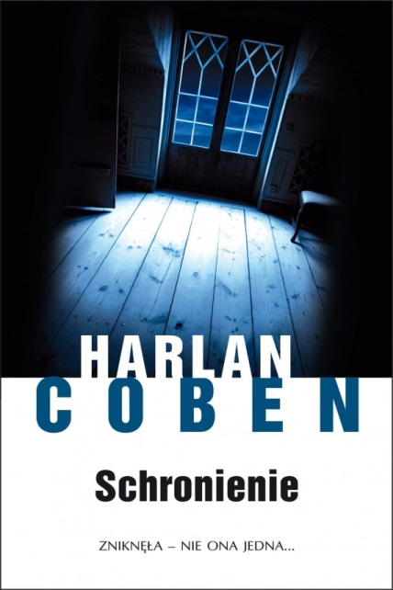

Herlan Coben autor powieści krymnialnych. W jego powieściach często pojawiaja się nierozwiązane bądź niedokończone sprawy z przeszłości ( takie jak morderstwa, tragiczne wypadki , etc.) oraz wielokrotne zwroty akcji. W książkach Cobena fabuła toczy się na obszarze stanów Nowy Jork i New Jersey. Lubię jego książki ponieważ trzymają w napięciu do ostatniej strony, często zaskakując niebanalnym zakończeniem np. „Nie mów nikomu”, „Wszyscy mamy tajemnice” czy „Schronienie”

Migawki z życia szkoły
Dnia 28.04.2017 r. odbył się wewnątrzszkolny konkurs recytatorski poezji Wisławy Szymborskiej

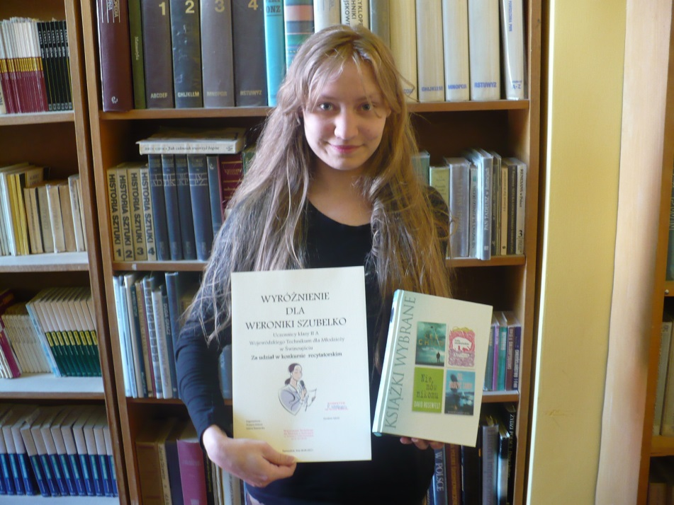
Wyróżnienie w konkursie oraz nagrodę otrzymała Weronika Szubelko z klasy II A Wojewódzkiego Technikum dla Młodzieży
FINAŁ PROGRAMU TRZYMAJ FORMĘ W ROKU SZKOLNYM 2016/2017
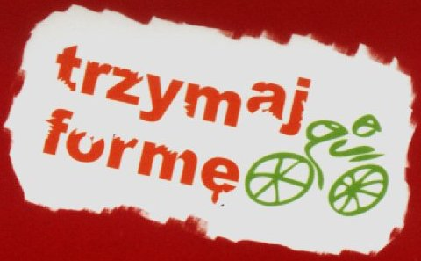

Ogólnopolski Program Edukacyjny „TRZYMAJ FORMĘ” to inicjatywa adresowana do uczniów klas I-III szkół gimnazjalnych i IV-VI szkół podstawowych oraz do ich rodziców. Propagująca zdrowy styl życia - zbilansowane odżywianie połączone z regularną aktywnością fizyczną.
Zakończenie realizacji programu „Trzymaj formę” w roku szkolnym 2016/2017 odbyło się dnia 30 maja 2017 r. po raz trzeci w Zachodniopomorskim Centrum Kształcenia Zawodowego i Ustawicznego w Świnoujściu. Szkoły, która przez lata kształci w zawodach związanych ze świadczeniem usług w zakresie zdrowia . W programie „Trzymaj formę” realizowanym na terenie Świnoujścia uczestniczyło dziewięć szkół:
- Gimnazjum Publiczne nr 2
- Zespół Szkół Ogólnokształcących
- Gimnazjum Publiczne nr 3
- Społeczne Towarzystwo Szkoły Gimnazjalnej
- Zespół Szkół Publicznych nr 4
- Szkoła Podstawowa Nr 1
- Szkoła Podstawowa Nr 2
- Szkoła Podstawowa Nr 6
- Zespół Szkolno - Przedszkolny
W tegorocznym finale organizatorzy :
-Wydział Zdrowia i Polityki Społecznej Urzędu Miasta Świnoujście,
- Powiatowa Stacja Sanitarno- Epidemiologiczna w Świnoujściu.
- Zachodniopomorskie Centrum Kształcenia Zawodowego i Ustawicznego w Świnoujściu
nie stawiali na współzawodnictwo szkół , lecz na wspólną dobrą zabawę . Wszyscy byli zwycięzcami, uczestnicy programu wraz z nauczycielami przez cały rok szkolny podejmowali wiele działań prozdrowotnych. Dobre zdrowie przez długie lata to najlepsza nagroda!
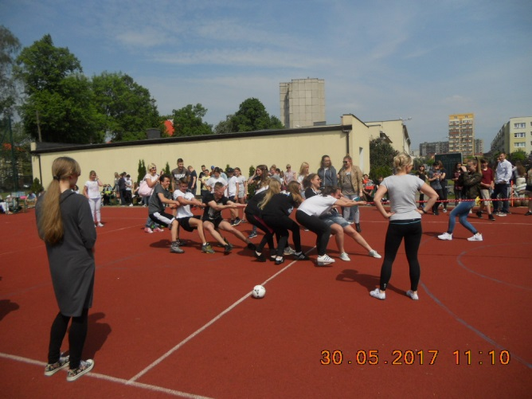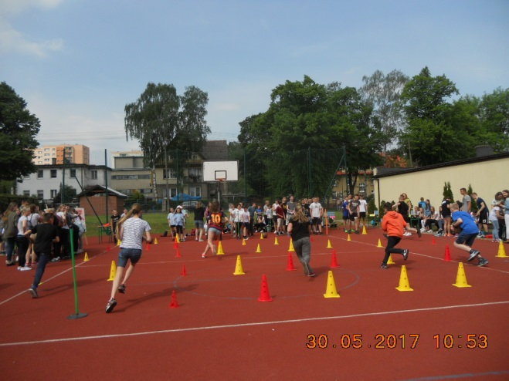

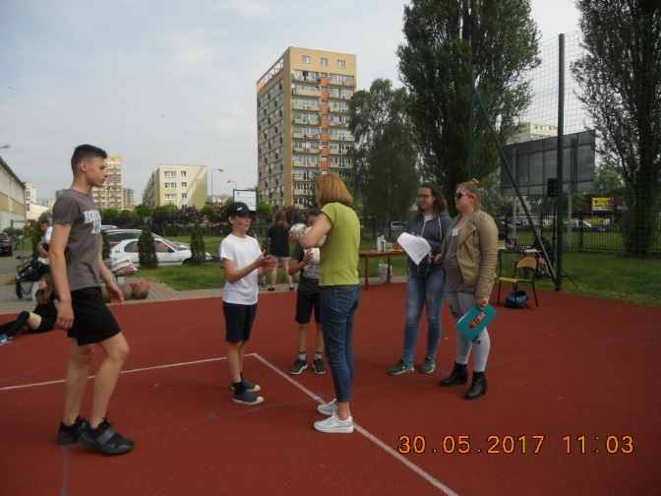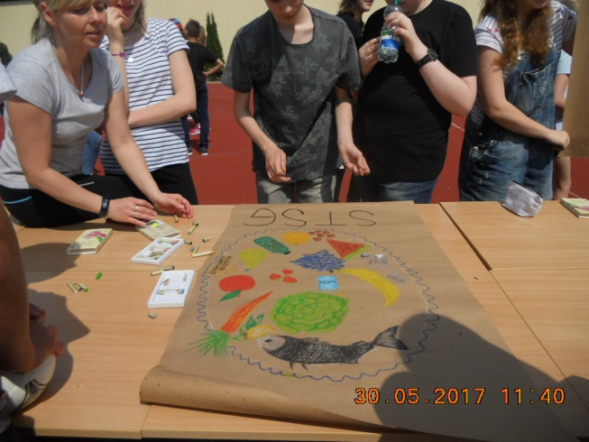
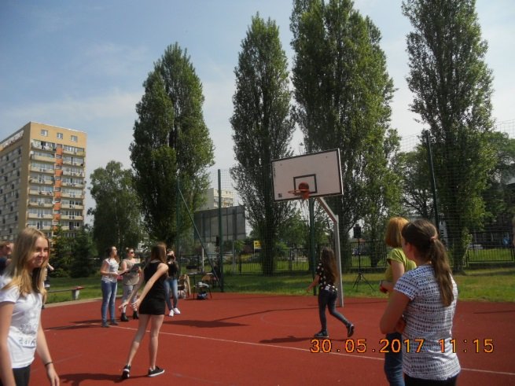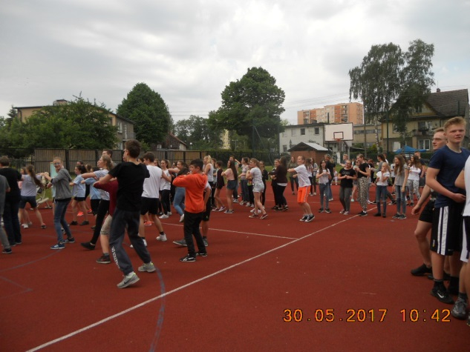
Warsztaty szkolne w ramach preorientacji zawodowej
Grono pedagogiczne wraz z uczniami Zachodniopomorskiego Centrum Kształcenia Zawodowego i Ustawicznego w Świnoujściu ponownie zorganizowało warsztaty dla uczniów III klas gimnazjum. Zajęcia odbyły się od 15 do 19 maja 2017r. Odwiedzający mogli nie tylko zapoznać się z ofertą edukacyjną, ale także przyjrzeć się codziennemu życiu szkoły. Uczniowie w sposób przystępny zaprezentowali kierunki kształcenia, które w ofercie edukacyjnej posiada nasza szkoła. Zajęcia odbywały się w specjalistycznych pracowniach m.in. pracowni kelnerskiej, obsługi turystycznej , krawiecko-kaletniczej, modelarskiej i obróbki drewna i metalu- młodzież mogła zapoznać się z tajnikami metod nauczania i praktycznego zastosowania wiedzy teoretycznej. Uczniowie mogli tę wiedzę zgłębić dokładnie , ponieważ zajęcia odbywały się w 10 osobowych grupach. Na zakończenie warsztatów, wszyscy mogli spróbować przekąsek, które przygotowali uczniowie naszej szkoły, kształcący się na kierunku KELNER. Dziękujemy młodzieży gimnazjalnej wraz z opiekunami za zainteresowanie naszymi warsztatami szkolnymi. Wszystkich zainteresowanych ABSOLWENTÓW GIMNAZJÓW zapraszamy do skorzystania z oferty edukacyjnej szkoły.
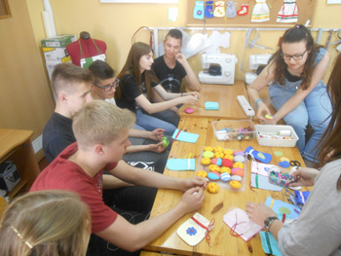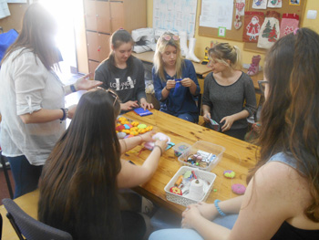
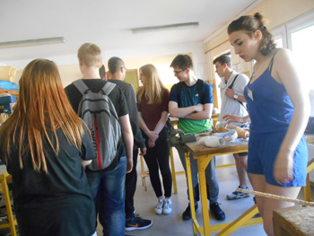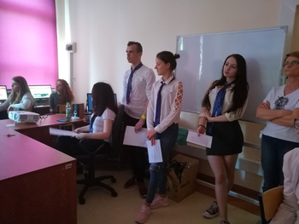
Kącik czytelniczy.
Opowiadania napisanego przez uczennicę naszej szkoły ciąg dalszy.
Diana i złodzieje część 6
Gdy tylko dwójka kompanów opuściła statek, podszedł do nich maluśki człowieczek, który zapewne musiał być liliputem. Ukłonił się z lekka, po czym oznajmił:
-Nazywam się Maraf, Król Manuel VII was oczekuje. -wyjaśnił. -Chodźcie za mną, chodźcie. -dodał po chwili, kierując się w stronę miejskiego zgiełku. Diana z typowym dla niej entuzjazmem, obserwowała bacznie każdy dom i każdego mijanego człowieka, bądź inną istotę.
-A co to jest?! -wypaliła, wskazując na niewielki pałacyk, zbudowany z żółtego kruszca. Maraf spojrzał na budowlę i pośpiesznie wyjaśnił:
-Dom Jeranny Erh'Malle. Jest zarządcą tego miasta. Zapewne się zobaczycie, ponieważ obecnie jest na zebraniu u króla. Okropna baba. -mruknął pod nosem.
-Słyszałem, że mieszkańcy Wysp Arate mówią akcentem. -zagadał Miroth.
-Bo tak jest, mości panie. Jednakże gdybym zaczął do was mówić naszym dialektem, nie zrozumielibyśmy się. -brunet przytaknął, na znak, że zrozumiał, po czym zamilkł. Gdy dotarli do końca portowego miasteczka, ich oczom ukazała się stolica Wysp Arate, Ferg' Al Harr.
-Dlaczego tak dziwnie? -wypytywała Diana, odgarniając kosmyki złotych włosów z twarzy. Wiejący od morza wiatr, bardzo utrudniał im komunikację.
-Meris jest miastem portowym, którego towary muszą jak najszybciej trafić na rynek w stolicy, bo najzwyczajniej w świecie się zepsują. -wytłumaczył, idąc kamienną drogą.
-Sprytnie. -pochwaliła złotowłosa. Po dobrym półgodzinnym marszu dotarli wreszcie do potężnej bramy, ochraniającej miasto. Strażnicy skrzyżowali halabardy, po czym jeden z nich oświadczył:
-Pozwolenie jest?
-Jest. -oznajmił prosto liliput, wyjmując zgodę na wejście. Po okazaniu glejtu, straż cofnęła broń z przejścia, dzięki czemu mogli je przekroczyć, nie obawiając się problemów. W samej stolicy panował niesamowity hałas oraz zamęt. Na targach przekupki darły się jak najgłośniej tylko mogły, przez okna wyglądało pełno ciekawych gapiów, a na arenie właśnie ktoś walczył. Diana i Miroth obserwowali cały ten krajobraz z zapartym tchem.
W Ludanii takie rzeczy się nie działy. Od czasu do czasu kogoś zakuto w dyby, rzucono pomidorem i wypuszczono do domu. Natomiast tutaj? Życie trwało w najlepsze. Idąc tak kolejnymi dróżkami i krętymi uliczkami, podziwiali zabytki i dzieła architektów z Wysp Arate. Nie wiedząc kiedy wkroczyli do samego pałacu Manuela VII. Sam król przywitał ich serdecznie na wejściu, mówiąc tutejszym dialektem:
-Pozdraj, du kchroj Manuel. Anoś uradym, żech utch wiza. -dwójka przybyszów trochę się zmieszała na słowa władcy. Żadne z nich nie znało akcentu arateńskiego. Z pomocą pośpieszył Maraf:
-Król mówi, że cieszy się z waszego przybycia. -wtem, zwrócił się do monarchy i zapytał:
-Mościach lord, Diana ad Miroth werszyliali byn pytoch en ceriunę Salomę. Zobany Saloma parafch der ożenk zym Zachary zym Ludanii. Kchroj Ludanii nei sobaczach kesch odpowiunku. -Manuel zamyślił się na chwilę, starając się znaleźć odpowiednie słowa na odpowiedź, po czym udzielił jej łamaną mową powszechną:
-Ja nie dostać żadnych listu od kchroja Ludanii i nie wiedzieć, gdzie jest ceriuna Saloma. Ja myśleć, że ona u was, bezpieczna. Ślub miał być i sojusz.
-Że co?! Może ktoś ją porwał?! -wykrzyknęła Diana, a echo jej głosu rozniosło się po całej komnacie. Po chwili chciała jeszcze coś dodać, ale przerwał jej Miroth:
-Poczekaj Diana, poskładajmy do kupy. Książe Zachary miał poślubić księżniczkę Salomę dla sojuszu. Księżniczka najprawdopodobniej na jednej z biesiad, na której zresztą widziano ją po raz ostatni, dosypuje czegoś do napoju księcia, przez co on, chce zabić własnego ojca. Król Ludanii pisze do Manuela VII list, jednak te do niego nie docierają. Jedyne logiczne wytłumaczenie jest takie, że prawdziwa Saloma jest gdzieś uwięziona, a ktoś, kto się pod nią podszywa, chce zaszkodzić królestwom, poprzez skłócenie ich. -Diana spojrzała na przyjaciela, robiąc wielkie oczy ze zdziwienia.
-Cóż za ciekawa dedukcja, panie detektywie. -oznajmiła ironicznie, choć w głębi duszy, była dumna z talentu Mirotha.
-To tylko domysły... -odparł nieco ciszej. Maraf i Manuel stali tak jeszcze przez chwilę, wciąż wgapiając się w bruneta, lecz po kilku sekundach odzyskali rezon.
-Być może ma to związek z pewną wiedźmą. -wtrącił liliput. -Ale o tym opowiem wam jutro. -dodał.
Mechaniczna Pomocna Dłoń
opowiadanie napisane przez uczennicę klasy II a Weronikę Szubelko

Biegłem szybkim truchtem. Chciałem zdążyć przed łapanką. Byleby mnie tylko nie dostali w swoje ręce. W oddali mogłem nareszcie dojrzeć zarys mojej bazy. Stamtąd już prosta droga do podziemia. Udało się. Położyłem dłoń na starym czytniku, który umożliwił mi wejście do schronu. Nagle usłyszałem hałas przelatujących nad hangarem, dronów szpiegujących. Pewnym krokiem wkroczyłem do windy i nacisnąłem przycisk. Mechanizm zaskrzypiał żałośnie, jakby nie był używany od lat. Kiedy po kilku minutach dotarłem do laboratorium, ujrzałem starego droida K5-760, którego odkopałem jakiś czas temu w jednej z ruin. Wyglądał strasznie. Był przerdzewiały, a najgorsze było to, że nie mogłem znaleźć odpowiednich części. Jednakże eksperymentalnie postanowiłem wykorzystać stary tranzystor, który wzmacniał sygnał elektryczny lepiej, niż energia słoneczna. Próba zakończyła się powodzeniem. By odpalić tę stertę złomu, trzeba było jeszcze odszukać kartridż z emocjami, który miałem w torbie. Skubnąłem go z Banku Emocji Niepotrzebnych, gdy nikt nie widział. To smutne, że ludzie wyparli się takich uczuć jak miłość, radość, a nawet gniew. Przecież to właśnie emocje odróżniają nas od maszyn, ale wracając do droida. Odkryłem przykrywającą go w połowie płachtę, by przyjrzeć mu się lepiej. Włożyłem kartridż do miejsca na różnego rodzaju dyskietki, po czym usłyszałem piknięcie. Działa, pomyślałem. To dobrze, teraz tylko trzeba włączyć przycisk głównego zasilania. Kiedy już wykonałem tę czynność, oczy robota zaświeciły się na niebiesko. Powoli poruszył swoją mechaniczną kończyną jakby nieudolnie próbował mi pomachać, po czym powiedział monotonnym głosem:
-Witaj jestem K5-760, w czym mogę służyć? -westchnąłem ciężko. Widziałem, że czeka mnie jeszcze dużo pracy. Droid wymagał skonfigurowania systemu. Chwyciłem za śrubokręt, by już po chwili odkręcić mu klapkę, która znajdowała się z tyłu. Ogarnąłem wzrokiem wszystkie obecne tam przewody i wymontowałem jeden. Czarny. Ten przewód blokował naturalne zachowanie robota, sprawiał, że stawał się on bezmyślną kupą metalu. Teraz będzie mógł działać na własną rękę. Po skończonej konfiguracji, przykręciłem klapkę poczym zrestartowałem go. Tym razem jego oczy zaświeciły się na zielono. Gdybym żył teraz w jakimś mieście, nie mógłbym pozwolić sobie na taki manewr. Zielony kolor oczu robota sugerował, że ma on wolną wolę i może okazać się niebezpieczny dla innych. Ja chciałem podarować mu nowe życie. Pokazać świat na nowo. Udowodnić, że jest jeszcze jakaś nadzieja. Pomóc mu, ponieważ jak to kiedyś mówiono: "Pomaganie jest fajne."

UDANYCH, BEZPIECZNYCH, CIEPŁYCH, NIEZAPOMNIANYCH WAKACJI
WSZYSTKIM UCZNIOM I NAUCZYCIELOM ŻYCZY ZESPÓŁ REDAKCYJNY

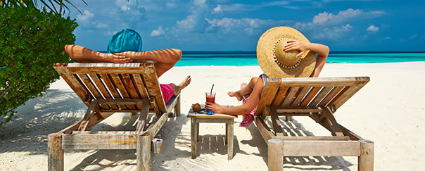

Zespół redakcyjny
Skład: Weronika Szubelo, Kacper Strugała
Opiekunowie: Grażyna Dobosz
Nasz adres:
Zachodniopomorskie centrum Kształcenia Zawodowego i Ustawicznego w Świnoujściu,
72-600 Świnoujście, ul. Grodzka 3
www. medyk@zckziu.uznam.net.pl

